Site IA versão atual

CENÁRIO
Atualmente o site do Instituto Avon está contruido com a plataforma do WordPress que contém plugins para fazer a criação e o gerenciamento do site, para o funcionamento do WordPress é necessário um servidor de hospedagem e a linguagem de programação PHP.
O WordPress é um sistema de gerenciamento de conteúdo gratuito que permite a qualquer pessoa criar e gerenciar sites facilmente. Começando como uma plataforma de blogs, o WordPress evoluiu ao longo dos anos para ajudar os usuários a construir todos os tipos sites, desde blogs e portfólios até lojas de comércio eletrônico.
Plugins do WordPress são extensões que você pode instalar para adicionar funcionalidades específicas ao seu site. Alguns exemplos incluem melhorar o desempenho, integrar um serviço de terceiros como o Google Analytics ou adicionar um formulário de contato no seu site WordPress.
Com o tempo a falta de atualização do PHP, WordPress e Plugins acabaram tornando o site do Instituto Avon um site obsoleto e sem possível atualização da estrutura das páginas e do conteúdo do site.
Atualmente o site conta com um baixo desempenho no PageSpeed Insights (aplicativo para verificar desempenhos de páginas no google), vide imagem abaixo
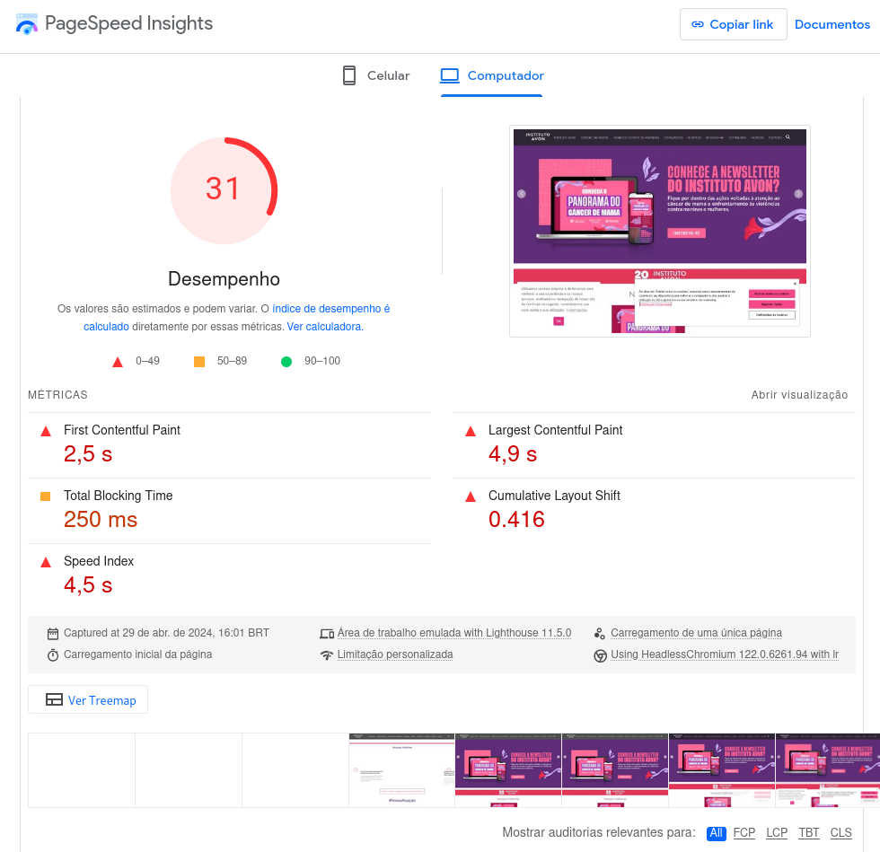
Fonte: https://pagespeed.web.dev/analysis/https-institutoavon-org-br/e4bds0df4s?form_factor=desktop

RISCO IMINENTE
Pelo fato do PHP, WordPress e Plugins estarem desatualizados, foi necessário criar uma hospedagem com sistema operacional antigo baseado na hospedagem do site do Instituto Natura que em conjunto com a equipe de TI da Natura.
Garantir que o site em WordPress esteja protegido contra as mais conhecidas vulnerabilidades pode minimizar as chances dele ser invadido e ser vítima de um ciberataque. Ao se manter atualizado quanto às questões de segurança e realizar testes frequentes, você pode otimizar o desempenho do site e manter a segurança do seu site.
O PHP é a linguagem de programação utilizada pelo WordPress e quanto mais atual for a sua versão, de modo geral, podemos destacar dois benefícios principais, que são: velocidade e a segurança. Versões antigas não irão permitir atualizações adequadas quanto aos plugins, o que poderá ocasionar sérios problemas.
A versão atual do PHP 7.3.3 que está em funcionamento no site do Instituto Avon não existem mais suporte e isso deixa o site exposto a falhas de segurança e ataques cibernéticos.
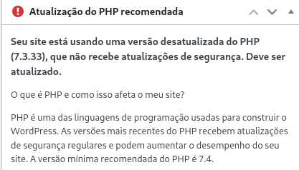

Vários Plugins que estão instalados no site atual estão pedindo atualizção, dentre esses plugins existem alguns que são impresncindíveis para o funcionamento do site e para realizar a atualização do conteúdo.
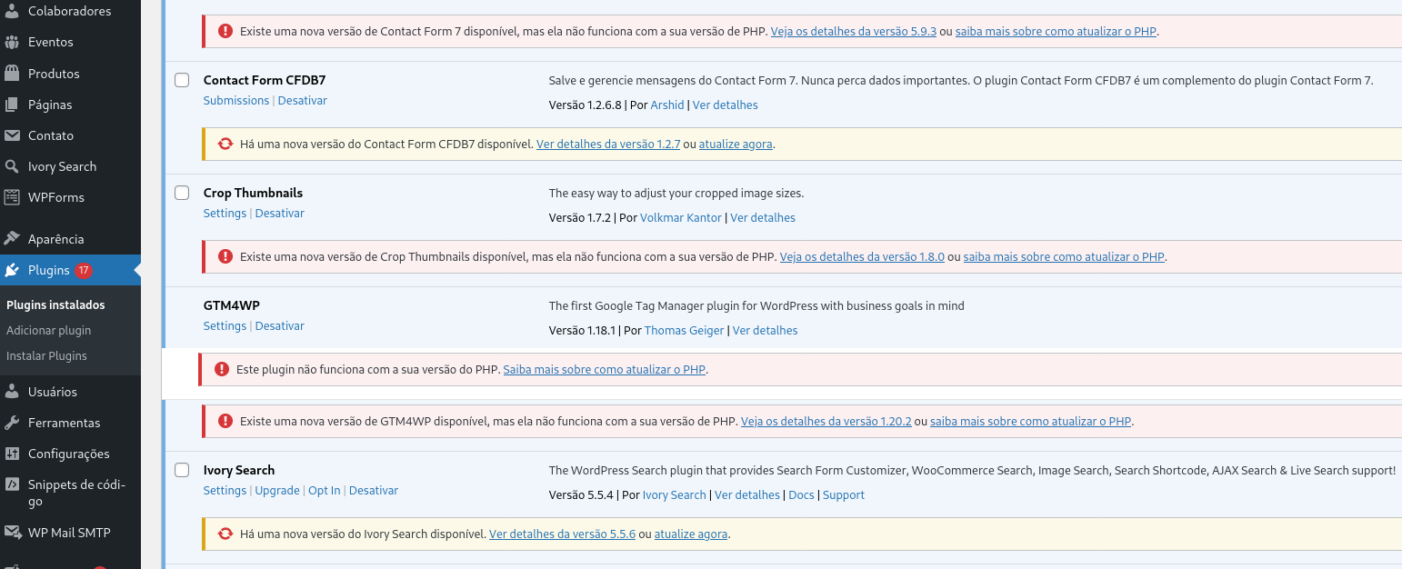

No painel do WordPress do site do Instituto Avon estão aparecendo vários alertas para realizar a atualização desses plugins, e sem a versão mais recente do PHP isso não é possível.
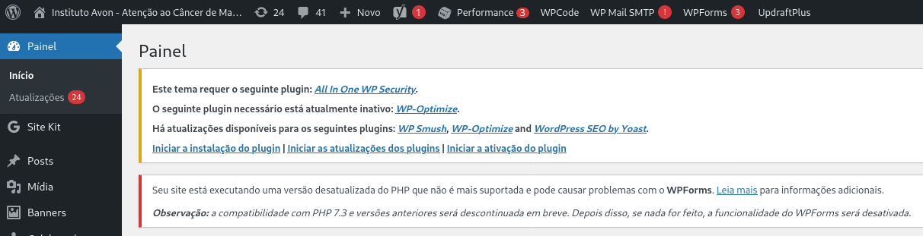

Todos os Plugins do WordPress precisam de versões mais recentes do PHP, como esses Plugins são mini programas de terceiros cada um deles tem suas diretrizes de funcionamento, alguns são compatívies com várias versões do PHP, entretanto, outros só funcionam se estiver com a versão mais recente do PHP que atualmente é a partir da versão 8.1. Vide o gráfico abaixo das atualizações do PHP.
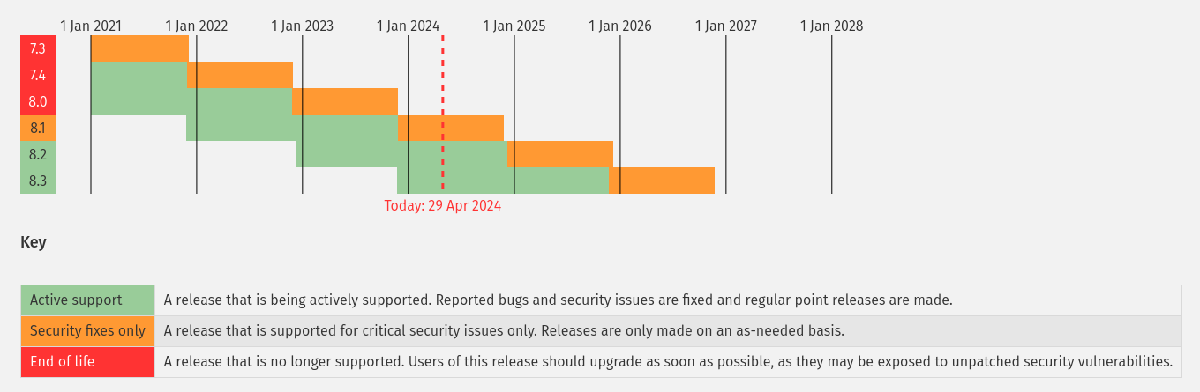
Fonte: https://www.php.net/supported-versions.php

SOLUÇÃO
A criação de um site com HTML, CSS e JavaScript (puro) sem o uso de plataforma de criação de site (WordPress) é boa prática para obter velocidade e fácil manutenção em site, proporcionando melhor desempenho e acessibilidade do site no Google e com um bom SEO mais acessos e melhor navegabilidade dos links e conteúdos dentro das páginas.
Outra vantagem interessante é a, já mencionada, falta de necessidade de atualização constante de plugins e temas, garantindo menos preocupações com possíveis problemas relacionados, como segurança e funcionalidade.
Uma das maiores diferenças entre um site em WordPress ou HTML é que a versão em HTML não precisa de constante atualização ou backups. Da mesma maneira, não há necessidade de constantes atualizações de códigos e linguagens, diferentemente de sites criados em WordPress que, para um bom funcionamento, são dependentes de updates.
Outra vantagem a ser mencionada é o total controle do usuário ao seu site graças à linguagem de marcação e a isso facilita o acesso, a modificação e a integração de códigos e recursos.
O CSS é responsável pela parte visual, controlando todo o layout que será formatado até ser apresentado em sua forma final aos usuários. Já o JavaScript é responsável pelo controle do comportamento dos conteúdos e elementos da página, como as respostas a todas as ações que possam ser realizadas no site.

OPORTUNIDADE
Durante a fase de migração do site ia para ambiente natura, interagimos com a equipe técnica de TI da natura e depois de algumas tentativas de colocar o site ia no ar, a que resultou em sucesso foi pegar uma cópia do ambiente servidor do site do Instituto Natura, replicar e instalar o site Instituto Avon.
Isso nos mostrou que a hospedagem do site instituto natura também está em um ambiente obsoleto, tanto wordpress quanto sistema operacional e programas.
Visualizamos uma oportunidade da construção do novo site instituto avon também ser aproveitada pelo instituto natura reutilizando quando se fizer necessário, todo o código do site Instituto Avon para trazer o site Instituto Natura para um único site, ou dois sites com mesmo código fonte.
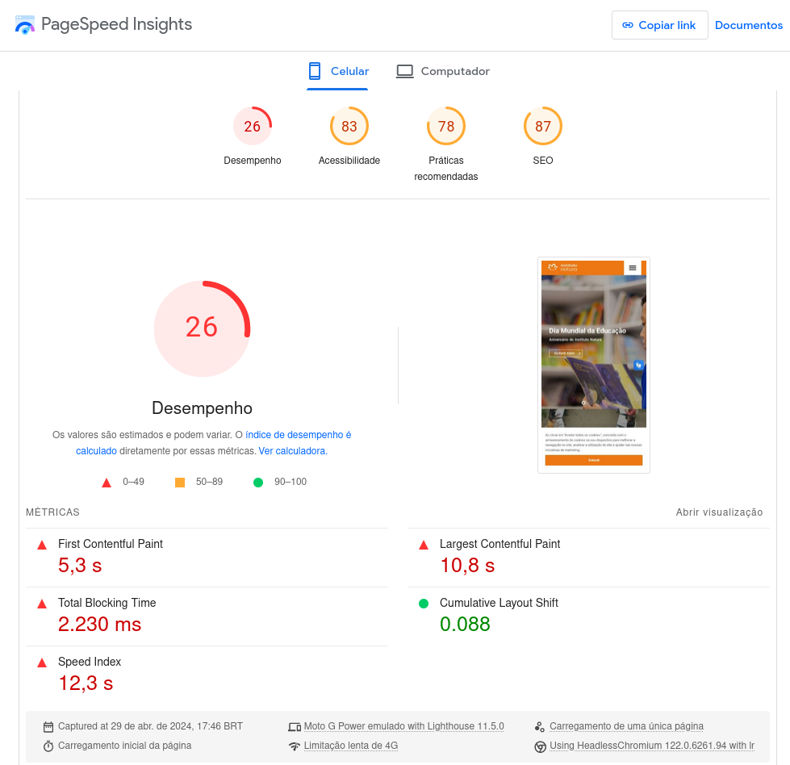
Resultando em um investimento compartilhado, gerando benefícios para todas as propostas sociais. A junção dos conteúdo do site em um menu que seja preemptivo e de fazer acesso as principais páginas do site é algo importante para a retenção dos usuários no site e facilitar o acesso as principais notícias e conteúdos.
A moderação do site feito em HTML e CSS (puro) é realizada por meio de um admin que chama CMS(Sistema de Gerenciamento de Conteúdo) onde uma pessoa credenciada por acessar e alterar conteúdos do site como: textos, imagens e postagens no Blog.

